Der Gerätegruppe das Gastprofil zuweisen
Bevor das Geräte einmal komplett zurückgesetzt wird, müssen Sie:
- Das Gerät auf die aktuelle iOS-Version aktualisieren
- Das gerade erstellte DEP-Profil allen Geräten der eben erstellten Gerätegruppe zuweisen
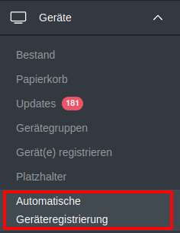
Wählen Sie Geräte ⇒ automatische Geräteregistrierung:

